Как осуществить переход на новый учебный год в ДОО?
Как осуществить переход на новый учебный год?
Право осуществлять переход на новый учебный год по умолчанию предоставленоАдминистратору системы в саду.
С 1 апреля в разделе Планирование->Учебный год и периоды становится активной кнопкаФормирование следующего года.
Нажимать эту кнопку можно уже в апреле. Все разделы системы будут доступны до того момента, пока не будет полностью завершена процедура закрытия учебного года. «Будущие» данные не отображаются в текущем учебном году и не влияют на отчёты.
Таким образом, начиная с 1 апреля, можно будет:
 | • | редактировать Учебный план, Профили, Нагрузки для нового учебного года;

 | • | формировать списки групп и получать отчёты о наполняемости групп для нового учебного года;

 | • | приступать к созданию расписания для нового учебного года.

Внимание! Календарно-тематическое планирование (КТП) переносится в будущий учебный год сразу же после нажатия кнопки Формирование следующего года. Воспитатели не должны изменять КТП в текущем (закрываемом) году, иначе эти изменения не попадут в новый год.
Внимание! Перед тем как нажать кнопку Формирование следующего года, рекомендуется просмотреть список сотрудников и убедиться, что сотрудники, которые уже не работают в школе, имеют статус "Уволенный" (См. Увольнение сотрудников). Такие сотрудники не будут скопированы в будущий учебный год.
См. Какая информация копируется в новый учебный год?
1. Для начала процедуры закрытия учебного года Администратору необходимо перейти в раздел Планирование->Учебный год и периоды и нажать кнопку Формирование следующего года.
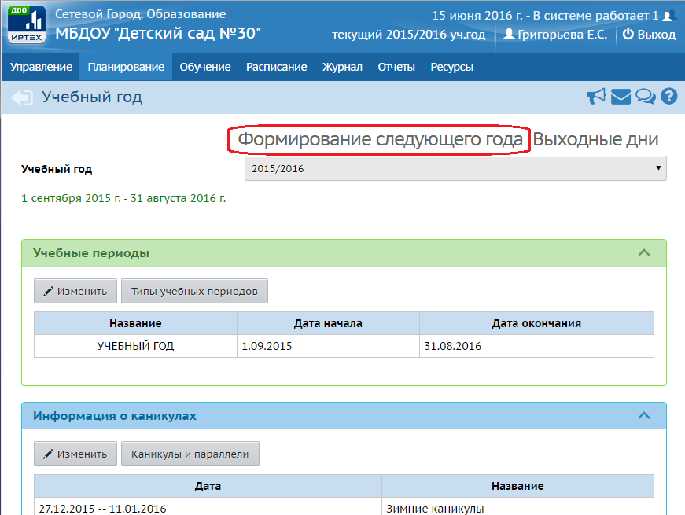
После нажатия кнопки Формирование следующего года интерфейс системы будет разделен на две части: будущий учебный год и текущий учебный год.
Для переключения между текущим и будущим учебным годом удобно использовать закладки с соответствующими названиями учебных годов в шапке страницы. До окончательного закрытия учебного года можно будет беспрепятственно перемещаться между годами.

Если активен будущий год, то интерфейс будет выглядеть так:

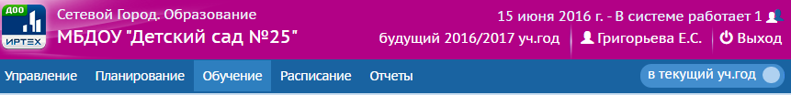
- и синий переключатель «В текущий уч.год» вернёт пользователя в текущий учебный год.

А если активен текущий год, то интерфейс будет выглядеть так:
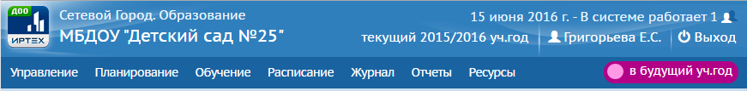
- и малиновый переключатель «В будущий уч.год» поможет пользователю перейти в «будущий» учебный год.

2. После нажатия кнопки Формирование следующего года произойдет автоматическое перемещение в будущий учебный год, в раздел Обучение для РЕДАКТИРОВАНИЯ СПИСКА ГРУПП будущего учебного года. Группы можно удалять и добавлять, редактировать возрастную категорию, возрастной диапазон, программу обучения, специализацию группы, режим пребывания, корпус, площадь групповых помещений, предельную наполняемость и менять воспитателей на группе. По окончании редактирования нужно перейти в текущий учебный год (с помощью щелчка на названии текущего учебного года в шапке страницы) и создать приказы о выпуске и переводе воспитанников на следующий год в разделе Движение.
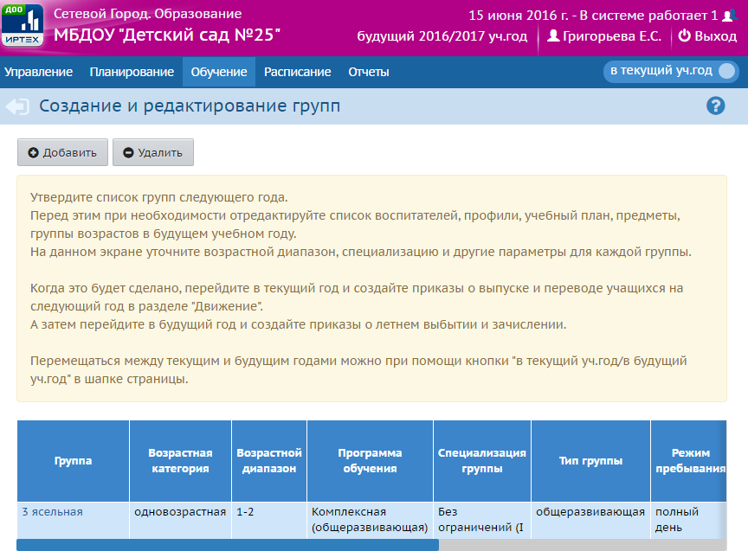
Внимание! Перевод на следующий год, включая формирование выпускников, нужно проводить в разделе Движение в текущем учебном году (см. далеепп.3-8). А летнее выбытие и летнее зачисление – переключившись в будущий учебный год (см. далее п.9).
3. Для создания документов о переводе на следующий год нужно перейти в текущий учебный год, затем в разделе Управление->Движение учащихся выбрать тип документа «Перевод на следующий год».
Указать подтип документа:
 | • | для всех групп: "Обычный"
 | • | для воспитанников, прикреплённых к ОО (если такие есть): "В прикреплённые к ОО",

и нажать кнопку Добавить.
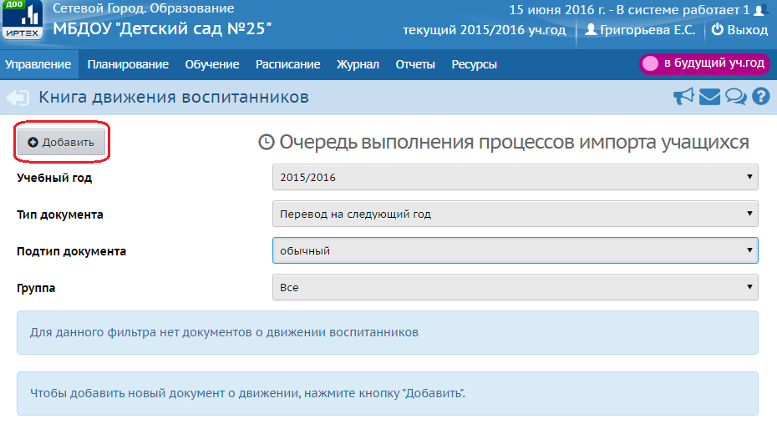4. Далее нужно ввести номер документа, дату документа, выбрать группу, из которой переводят ребенка, и группу зачисления, нажать кнопку Добавить.
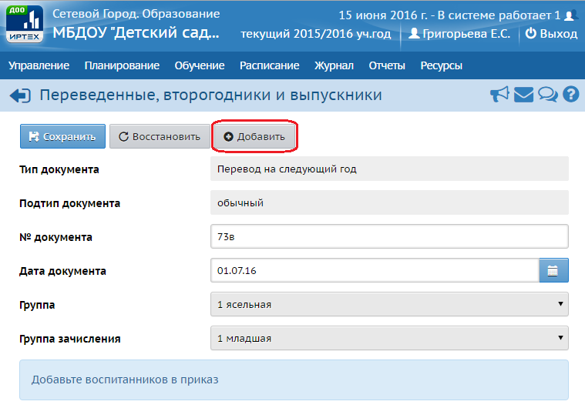
5. В открывшемся окне галочками отметить нужных учеников в поле «Включить в приказ» и нажать кнопку «Добавить».
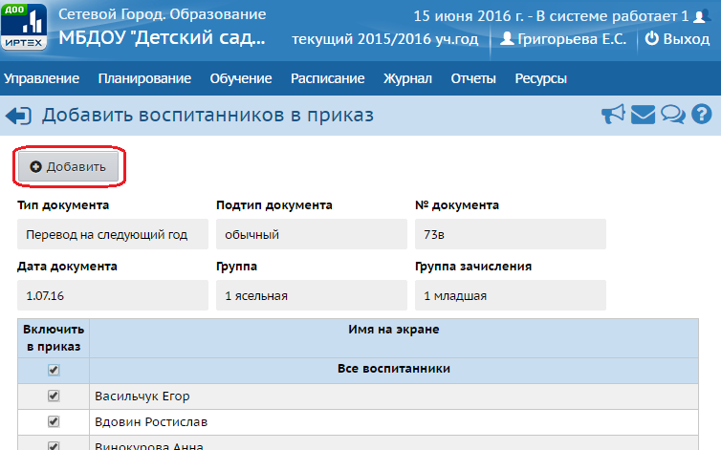
6. Один документ может содержать несколько групп, для этого можно перечислить номера или даты отдельных приказов в поле "Номер документа":
7. Аналогичным образом перевести всех воспитанников, которые должны быть оформлены приказами о переводе. После чего нажать кнопку Вернуться.
8. По аналогичной схеме создаются документы о выпускниках.
Выпускники: как правило, приказы о выпуске оформляют для выпускников подготовительных групп, но если необходимо, можно создавать документы с типом «Выпускники» также старших групп.
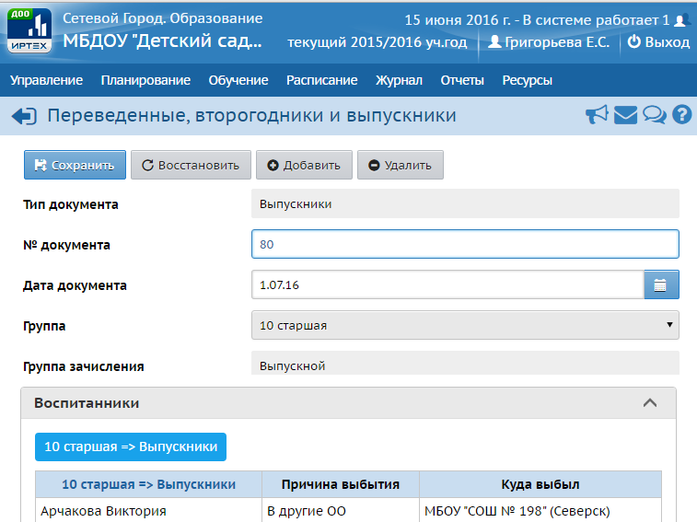
Внимание! Обязательно в течение летнего периода указываем школу, в которую уходит воспитанник.

9. Для создания документов о летнем выбытии и зачислении необходимо перейти в будущий учебный год (с помощью щелчка на названии будущего учебного года в шапке страницы), в раздел Управление->Движение воспитанников и воспользоваться типами документов «Зачисление в детсад» и «Выбытие из детсада».
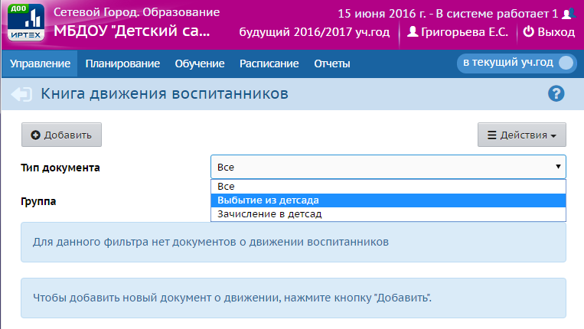Для документа о зачислении в конкретную группу, выберите подтип "Все зачисленные":
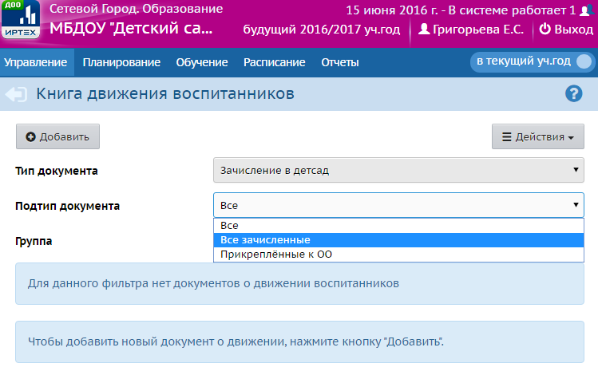Дата приказа о зачислении может быть не ранее 1 июня. Если зачисление нужно сделать более ранней датой, в поле "№ документа" введите реальную дату приказа.
10. После того, как приказами о движении будут охвачены все воспитанники без исключения, в интерфейсе будущего года, в разделе Планирование->Учебный год и периоды, будет активна кнопка Открыть новый год. Нажимать её необходимо в начале сентября, когда полностью завершено летнее движение.
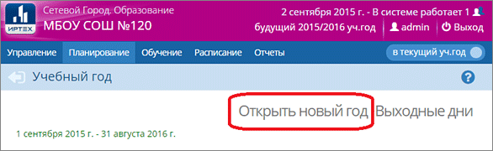
Внимание! Перед тем как нажать кнопку Открыть новый год, внимательно проверьте в текущем году:
а) нет ли задействованных лишних групп, т.е. групп, которых не должно быть, но через них происходило движение;
б) документы о переводе на следующий учебный год: все воспитанники должны быть зачислены в правильные группы;
в) документы о выпускниках.
Затем переключитесь в будущий учебный год и проверьте:
г ) документы о летнем выбытии;
д) документы о летнем зачислении.
е) Необходимо позвонить Администратору Сетевого города (Григорьевой Евгении Сергеевне, 78-17-23) для уточнения индивидуальных моментов до закрытия старого учебного года.
11. При нажатии кнопки Открыть новый год система выведет предупреждающее сообщение о невозможности внесения изменений в данные старого года. Если вы уверены, нажмите «Да».
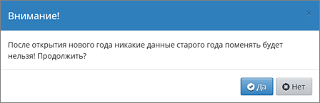
Если не все воспитанники были переведены в новый учебный год, то система не позволит закрыть его и выведет соответствующее сообщение. Необходимо будет вернуться в текущий учебный год и дополнить документы о движении.
См. Как найти учащихся, для которых не создан документ о переводе или выпуске?
На этом процедура закрытия учебного года и открытия нового учебного года будет завершена.
12. После того как окончательно открыт новый учебный год, обязательно проверьте и измените, если необходимо:
а) возрастную категорию, возрастной диапазон, программу обучения, специализацию группы, режим пребывания, корпус, площадь групповых помещений, предельную наполняемость и воспитателей на группе.
б) очень важно! В экране "Планирование->Учебный год и периоды" проверьте, что во всех параллелях выбран верный тип учебного периода ГОД, причём по каждому профилю.
в) проверьте границы учебных периодов, каникул и праздников.

Кнопки «Уволить» и «Удалить»
В сведениях о сотруднике есть две кнопки «Уволить» и «Удалить».
 | • | Кнопка «Удалить» предназначена для двух случаев:

а) если сотрудник был введён ошибочно;

б) если сотрудник работал в предыдущих учебных годах, и вам нужно удалить всю информацию о сотруднике начиная с текущего учебного года. (Информация об этом сотруднике в прошлых учебных годах останется.)

 | • | Кнопка «Уволить» предназначена для случая, когда в текущем учебном году сотрудник является классным руководителем, или преподавателем предмета, или замещает другого преподавателя в расписании. После этого сотрудник останется связанным с текущим учебным годом, но будет помечен как уволенный (см. ниже список ограничений).

Чтобы кнопки «Уволить» и «Удалить» были активны, у вас должны быть права доступаРедактировать все сведения о сотрудниках и Удалять пользователей из системы.
Ограничения для уволенного сотрудника
Для уволенного сотрудника в системе введены следующие ограничения:
 | • | Экран «Учебный план -> Предметы»: в списке преподавателей, которых можно привязать к предмету, не выводятся уволенные.

 | • | Экран «Классы и предметы -> Классы»: при назначении классного руководителя, уволенные не показываются в выпадающем списке.

 | • | Экран «Классы и предметы -> Предметы»: при назначении учителя-предметника, уволенные не показываются в выпадающем списке.

(Во всех перечисленных случаях есть исключение: уволенный сотрудник появится в списке, если он уже был связан с данным классом или предметом до момента увольнения).
 | • | Уволенный сотрудник не может войти в систему.

 | • | Сведения об уволенном сотруднике не будут скопированы в следующий учебный год.

Приём уволенного сотрудника обратно
Принять сотрудника на работу может только пользователь, имеющий право доступа «Редактировать все сведения о сотрудниках». Для этого нужно открыть экран «Список сотрудников», выбрать Текущий статус = «Уволенные», щёлкнуть в ФИО нужного сотрудника.
В сведениях о выбранном сотруднике будет доступна кнопка «Принять», нажатие которой восстановит сотрудника.
Корректировка списка сотрудников при переходе на следующий учебный год
Чтобы список сотрудников стал корректным в следующем учебном году, нужно выполнять следующие рекомендации:
 | • | В старом учебном году, перед тем как нажимается кнопка «Формирование следующего года», нужно просмотреть список сотрудников и оформитьувольнение для тех, кто уже не работает в школе. Уволенные сотрудники не будут скопированы в следующий год.

 | • | Если возникла необходимость удалить сотрудника уже после нажатия кнопки «Формирование следующего года», чтобы он вообще не фигурировал в новом учебном году – то нужно:

 | 1) | убедиться, что в новом учебном году он не является классным руководителем, учителем-предметником, или замещающим в расписании;

 | 2) | воспользоваться кнопкой «Удалить» (не «Уволить»!) в личной карточке такого сотрудника.

Если после этого понадобится восстановить такого удалённого сотрудника в новом году – то его можно найти в списке с текущим статусом «Уволенный» и снова принять на работу.

Если нужно скорректировать список сотрудников в текущем году после нажатия кнопки «Формирование следующего года», то все изменения (увольнение, принятие на работу) необходимо проводить в новом году, при этом они отразятся и в текущем, и в новом годах.

Какая информация копируется в новый учебный год?

После нажатия кнопки Формирование следующего года в новый учебный год будет скопирована следующая информация:
• | Учебный план, в том числе:

 | • | Профили учебного плана

 | • | Нагрузки по компонентам учебного плана

 | • | Нагрузки в таблице учебного плана (часы в неделю)

• | Список групп, включая тип, профиль групп и воспитателей на группе

• | Список сотрудников, включая личные карточки сотрудников

• | Список учебных периодов

• | Календарь каникул

• | Календарь праздников

• | Настройки сада

• | Календарно-тематическое планирование занятий

• | Расписание времени занятий

• | Формы госстатотчётности 85-К

Как найти учащихся, для которых не создан документ о переводе или выпуске?
Сообщение "Ещё не все учащиеся переведены либо выпущены" говорит о том, что не все учащиеся охвачены документами о движении.
Необходимо в текущем (старом) учебном году в разделе "Движение" очень внимательно последовательно открыть все документы о переводе (обязательно! проверить документы с подтипом "обычный", "завершение программы (после экзамена)", "прикрепленные к ОО"), а также о выпускниках.
Для каждого подтипа, последовательно открывайте каждый документ и нажимайте кнопку "Добавить". Если все документы созданы, будет выдано соответствующее сообщение. Если кто-то из учащихся забыт, система выдаст список учащихся, которых необходимо перевести на следующий год или выпустить.

